职途智航
智能体设计方案书
需求分析报告 智能体设计说明书 测试方案与结果
适用场景：高校就业指导与职业发展
技术体系：React + FastAPI + PostgreSQL + FastGPT
版本号：V1.0
编制日期：2026年9月14
目录
第一部分 需求分析报告 1
1.1 项目背景与问题定义 1
1.2 用户与利益相关方 1
1.3 典型业务场景 1
1.4 功能需求 2
1.5 非功能需求 3
1.6 约束与非目标 3
第二部分 智能体设计说明书 4
2.1 设计目标与原则 4
2.2 总体技术架构 4
2.3 智能体工作流 5
2.4 可解释岗位匹配设计 6
2.5 FastGPT智能咨询设计 7
2.6 账号认证与角色权限 7
2.7 权限矩阵 8
2.8 数据模型与存储 8
2.9 核心接口设计 10
2.10 数据流与隐私边界 10
2.11 异常处理与降级 11
2.12 部署拓扑与配置 11
第三部分 测试方案与结果 12
3.1 测试目标 12
3.2 测试环境 12
3.3 测试策略 13
3.4 关键测试用例 13
3.5 本次自动化测试结果 14
3.6 既有分层验收结果 15
3.7 FastGPT验收判定 15
3.8 缺陷分级与回归规则 16
第四部分 实施计划与预期成果 16
4.1 当前成果 16
4.2 试点实施建议 17
4.3 预期应用成效 17
4.4 创新性总结 18
第五部分 风险限制与结论 18
5.1 主要风险与应对 18
5.2 当前限制 19
5.3 总体结论 19

第一部分 需求分析报告

1.1 项目背景与问题定义
高校学生在求职准备过程中经常面临四类问题：职业目标缺少结构化梳理；岗位要求与个人能力之间的差距难以量化；政策、招聘流程和学习资料分散；教师能够投入到单个学生的时间有限。通用聊天工具虽然能生成文本，但通常缺少岗位来源、可复现分数、角色权限与校内人工协作机制。
本项目将问题定义为：在不收集非必要敏感信息、不让模型替代关键判断的前提下，为学生提供可解释的岗位方向、可执行的提升计划和可追溯的知识咨询，并让教师与管理员在明确授权范围内参与。

1.2 用户与利益相关方
相关内容如表1-1所示。
表1-1 用户与利益相关方
角色 | 核心诉求 | 系统职责 | 数据可见范围
学生 | 明确方向、了解差距、形成计划、获得咨询 | 填写画像、查看匹配、生成行动计划、发起职业或政策咨询 | 本人账号档案、职业画像、匹配和计划
就业指导教师 | 快速掌握学生状态并开展针对性指导 | 查看授权学生摘要、计划状态并提交意见 | 仅限管理员授权学生，不获取与指导无关的完整数据
就业管理员 | 维护账号、授权、岗位和资料治理 | 创建教师账号、维护师生授权、查看台账和审计 | 审核与追溯字段，不展示平台密钥和教师意见正文
项目维护者 | 保证系统稳定、安全、可迁移 | 迁移数据库、配置服务、维护知识来源和测试 | 服务端配置按最小权限管理

1.3 典型业务场景
- 学生首次进入系统：注册账号，填写姓名、学号、联系方式与入学年份；登录后建立职业画像。账号档案与职业决策数据保持用途隔离。
- 岗位方向探索：系统仅从已发布、未过期且具有来源的岗位中计算匹配，展示分项得分、能力缺口和来源。
- 求职准备推进：学生选定目标岗位后生成阶段行动计划，将技能缺口转化为学习、简历、投递与面试任务。
- 职业与政策咨询：问题经后端路由至FastGPT；有来源时展示来源，无来源时保留回答并显示人工确认提示。
- 教师协同：管理员先建立教师账号和师生授权，教师随后查看授权学生摘要并提交指导意见。
- 资料治理：管理员查看岗位、知识资料状态与脱敏审计，保证推荐和咨询内容具备可追溯边界。

1.4 功能需求
相关内容如表1-2所示。
表1-2 功能需求表
编号 | 功能域 | 主要需求 | 验收要点
FR-01 | 账号认证 | 学生注册；三角色登录；修改密码；失败锁定；会话撤销 | 角色由服务端确定；错误不泄露账号状态；旧会话在改密后失效
FR-02 | 教师账号管理 | 管理员创建、启停和重置教师账号 | 教师角色固定为counselor；临时密码仅展示一次；首次登录要求改密
FR-03 | 职业画像 | 保存专业、技能、项目、目标岗位或城市和求职阶段 | 学生只能读写本人画像；额外字段被拒绝
FR-04 | 岗位匹配 | 从有效岗位中计算0至100分并稳定排序 | 每条结果含五项分值、缺口和来源；相同输入结果一致
FR-05 | 行动计划 | 按能力缺口生成阶段性任务 | 任务可执行、有优先级，不作录用承诺
FR-06 | 智能咨询 | 支持职业和政策两类问答 | 前端不接触API Key；平台失败安全降级；无来源强制人工确认
FR-07 | 教师工作台 | 查看授权学生摘要并提交意见 | 无授权学生不可见；意见不超过500字并产生审计
FR-08 | 管理员工作台 | 维护授权、岗位或资料台账和账号状态 | 不返回完整画像、意见正文、连接串或平台密钥
FR-09 | 审计 | 记录关键操作与拒绝访问 | 仅记录角色、动作、资源标识和时间，不记录正文与令牌

1.5 非功能需求
相关内容如表1-3所示。
表1-3 非功能需求表
类别 | 目标 | 设计响应
可解释性 | 推荐结果可复现、可说明 | 固定权重、分项得分、能力缺口、来源信息和稳定排序
安全性 | 避免越权、弱密码和密钥泄露 | scrypt密码哈希、随机盐、Bearer会话、RBAC、失败锁定、服务端密钥
隐私性 | 只处理业务必要数据 | 联系方式与模型上下文隔离；审计不保存正文；禁止敏感决策字段
可用性 | 错误可理解、流程可恢复 | 加载或失败状态、统一错误提示、FastGPT异常转人工、响应式界面
性能 | 本地业务接口快速响应 | 规则匹配本地计算、索引优化、FastGPT设置15秒超时
可维护性 | 结构和配置可迭代 | 分层服务、统一响应契约、Alembic迁移、环境变量配置
兼容性 | 支持常见桌面与移动浏览器 | React响应式布局，既有验收覆盖375px窄屏

1.6 约束与非目标
- 当前阶段使用本地PostgreSQL、演示岗位和经审核知识资料，不连接学校生产数据库。
- 不自动投递简历、不代替学生与招聘单位沟通、不预约面试，也不预测或承诺录用结果。
- 不根据性别、籍贯、民族、政治面貌、健康、家庭情况等敏感因素进行推荐。
- 真实平台API Key、数据库连接串和管理员初始化密码不得进入前端、代码仓库、日志或申报截图。
- FastGPT负责知识辅助和语言生成，岗位评分与权限判断始终由后端确定性逻辑完成。
需求分析结论：项目需求不是构建一个万能问答机器人，而是构建一个具备业务闭环、权限边界、解释机制和人工兜底的就业指导智能体。

第二部分 智能体设计说明书

2.1 设计目标与原则
相关内容如表2-1所示。
表2-1 设计原则
原则 | 说明
人机协同 | 智能体承担资料整理、规则计算和高频咨询，教师保留专业判断与个体确认职责。
规则与模型分工 | 可量化、需复现的岗位匹配交给确定性规则；开放问题和文本建议交给FastGPT。
最小数据 | 只收集完成职业规划所需的信息，联系方式不进入匹配、提示词或审计元数据。
来源可追溯 | 岗位与知识资料需具备来源、日期和状态；无来源内容不得冒充已核验结论。
默认安全 | 上游异常、响应格式异常或资料不足时，返回稳定的人工确认指引。
角色隔离 | 学生、教师和管理员权限由服务端账号决定，前端不能自行声明或提升角色。

2.2 总体技术架构
React前端 → FastAPI服务 → 业务服务层 → PostgreSQL
FastGPT适配层 → FastAPI服务 ← 权限与脱敏审计
前端只调用本项目后端API。FastAPI负责认证、输入校验、业务编排和响应脱敏；SQLAlchemy通过事务访问PostgreSQL；FastGPT适配器使用不同的职业或政策服务端密钥调用平台。任何平台密钥、工作流配置和原始上游错误均不返回浏览器。
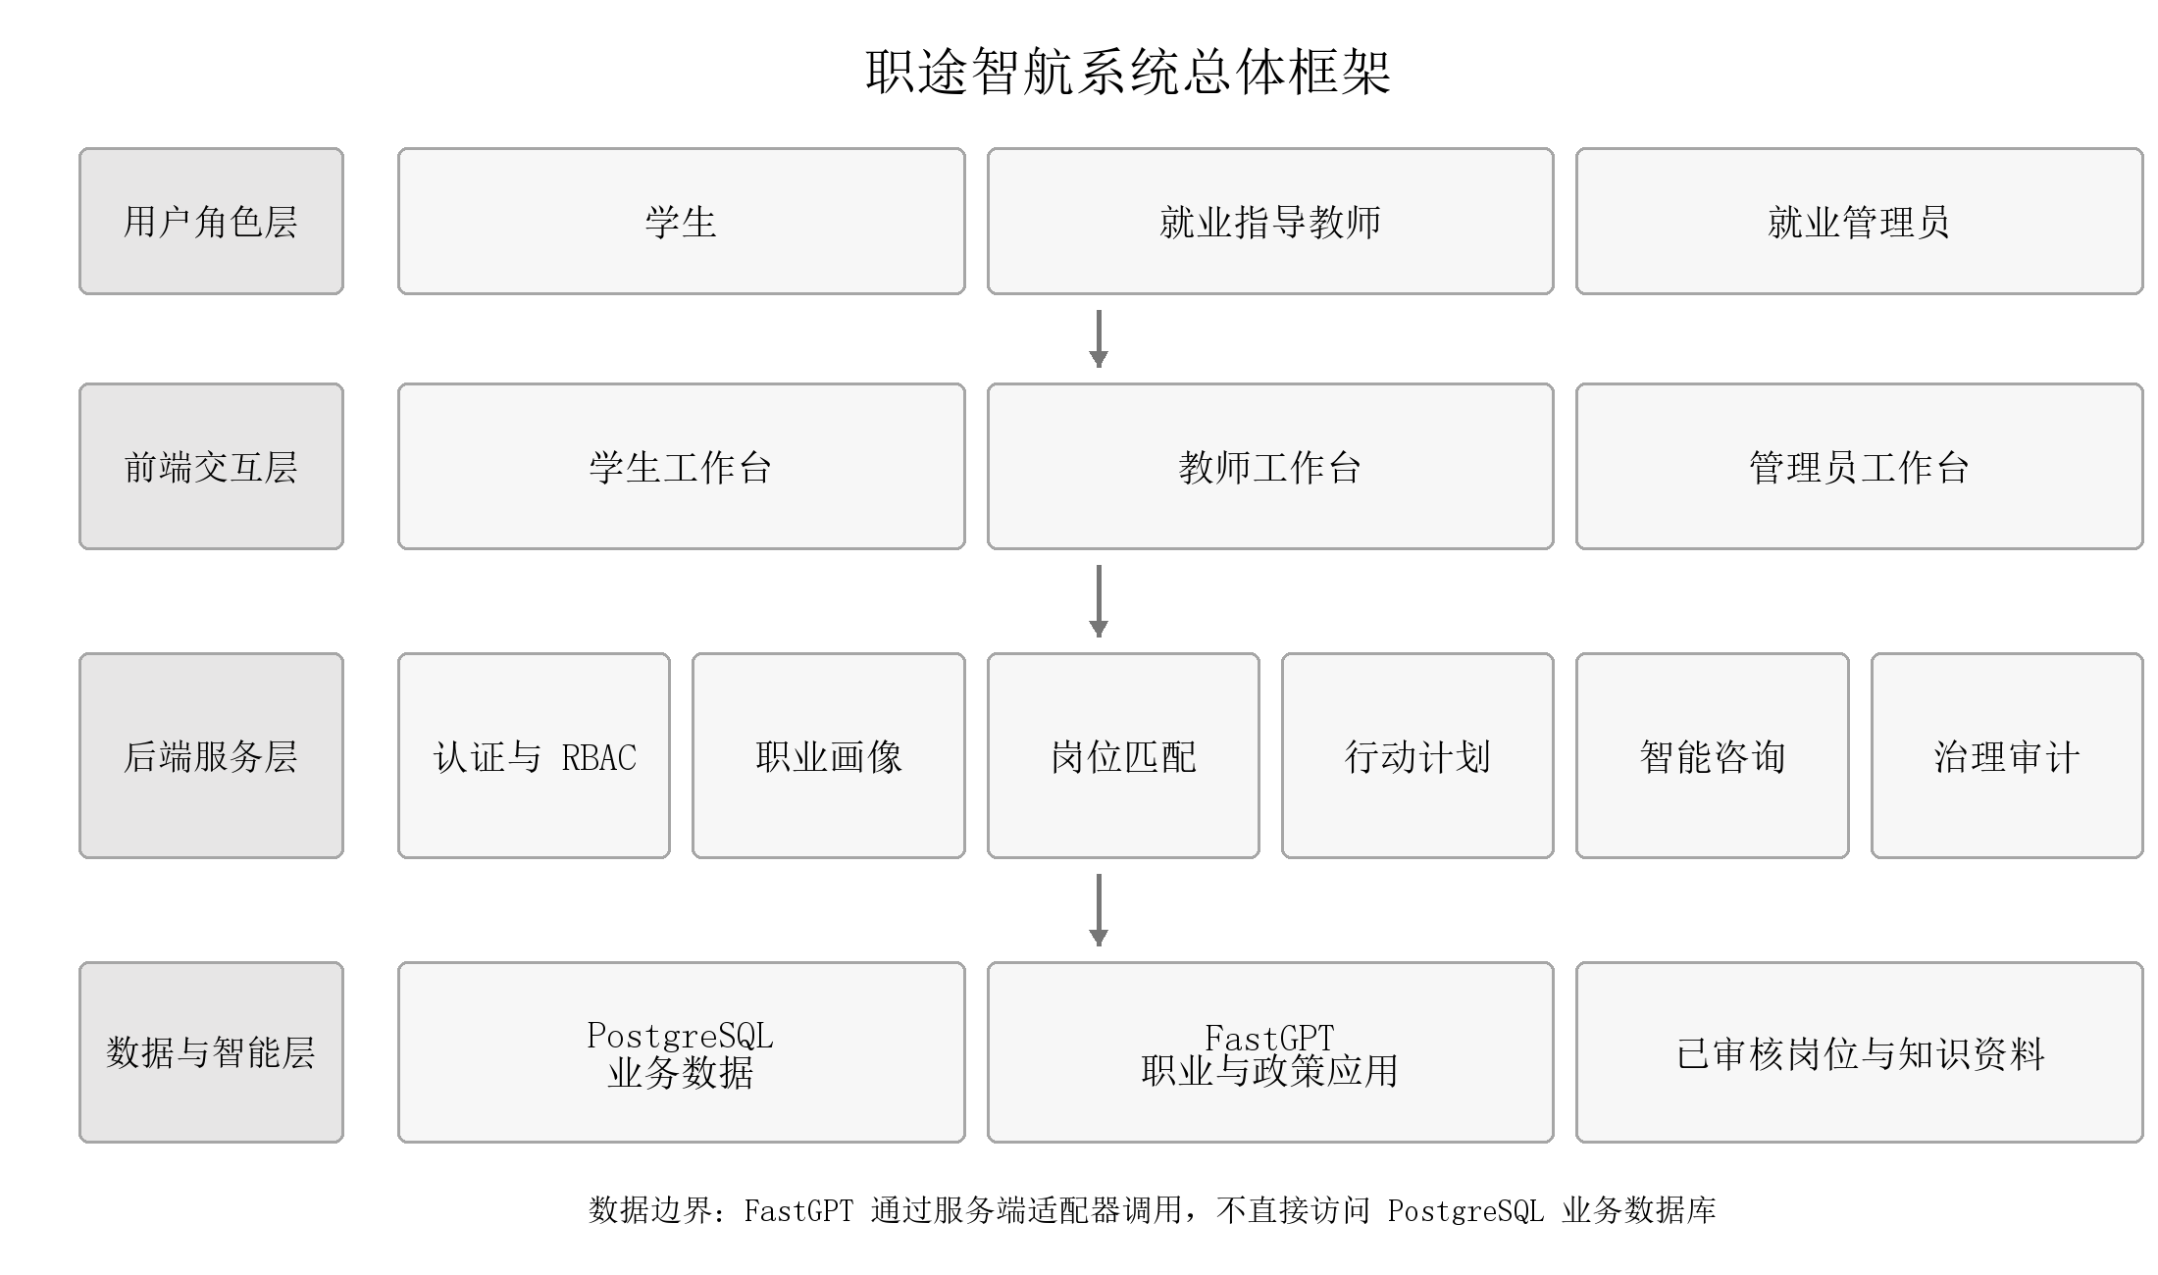
图 2-1 系统总体框架图

2.3 智能体工作流
相关内容如表2-2所示。
表2-2 智能体工作流
阶段 | 输入 | 处理 | 输出或控制
身份建立 | 用户名、密码或学生注册信息 | 认证、密码校验、角色解析、会话创建 | 不透明Bearer令牌；角色由数据库确定
画像构建 | 专业、技能、项目、目标岗位或城市、阶段 | 字段白名单、格式与数量校验、事务保存 | 结构化职业画像
岗位评估 | 画像与有效岗位 | 确定性五维评分、缺口计算、稳定排序 | 3至5条可解释结果
计划生成 | 目标岗位与能力缺口 | 规则模板映射为阶段任务 | 带优先级的行动计划
智能咨询 | 问题与咨询类型 | 路由至职业或政策FastGPT应用 | 回答、来源、免责声明和人工确认标记
人工协助 | 学生计划与协助需求 | 权限校验、教师意见写入 | 授权范围内的指导闭环
治理审计 | 关键操作 | 脱敏事件记录、管理员台账展示 | 可追溯但不含正文的审计证据

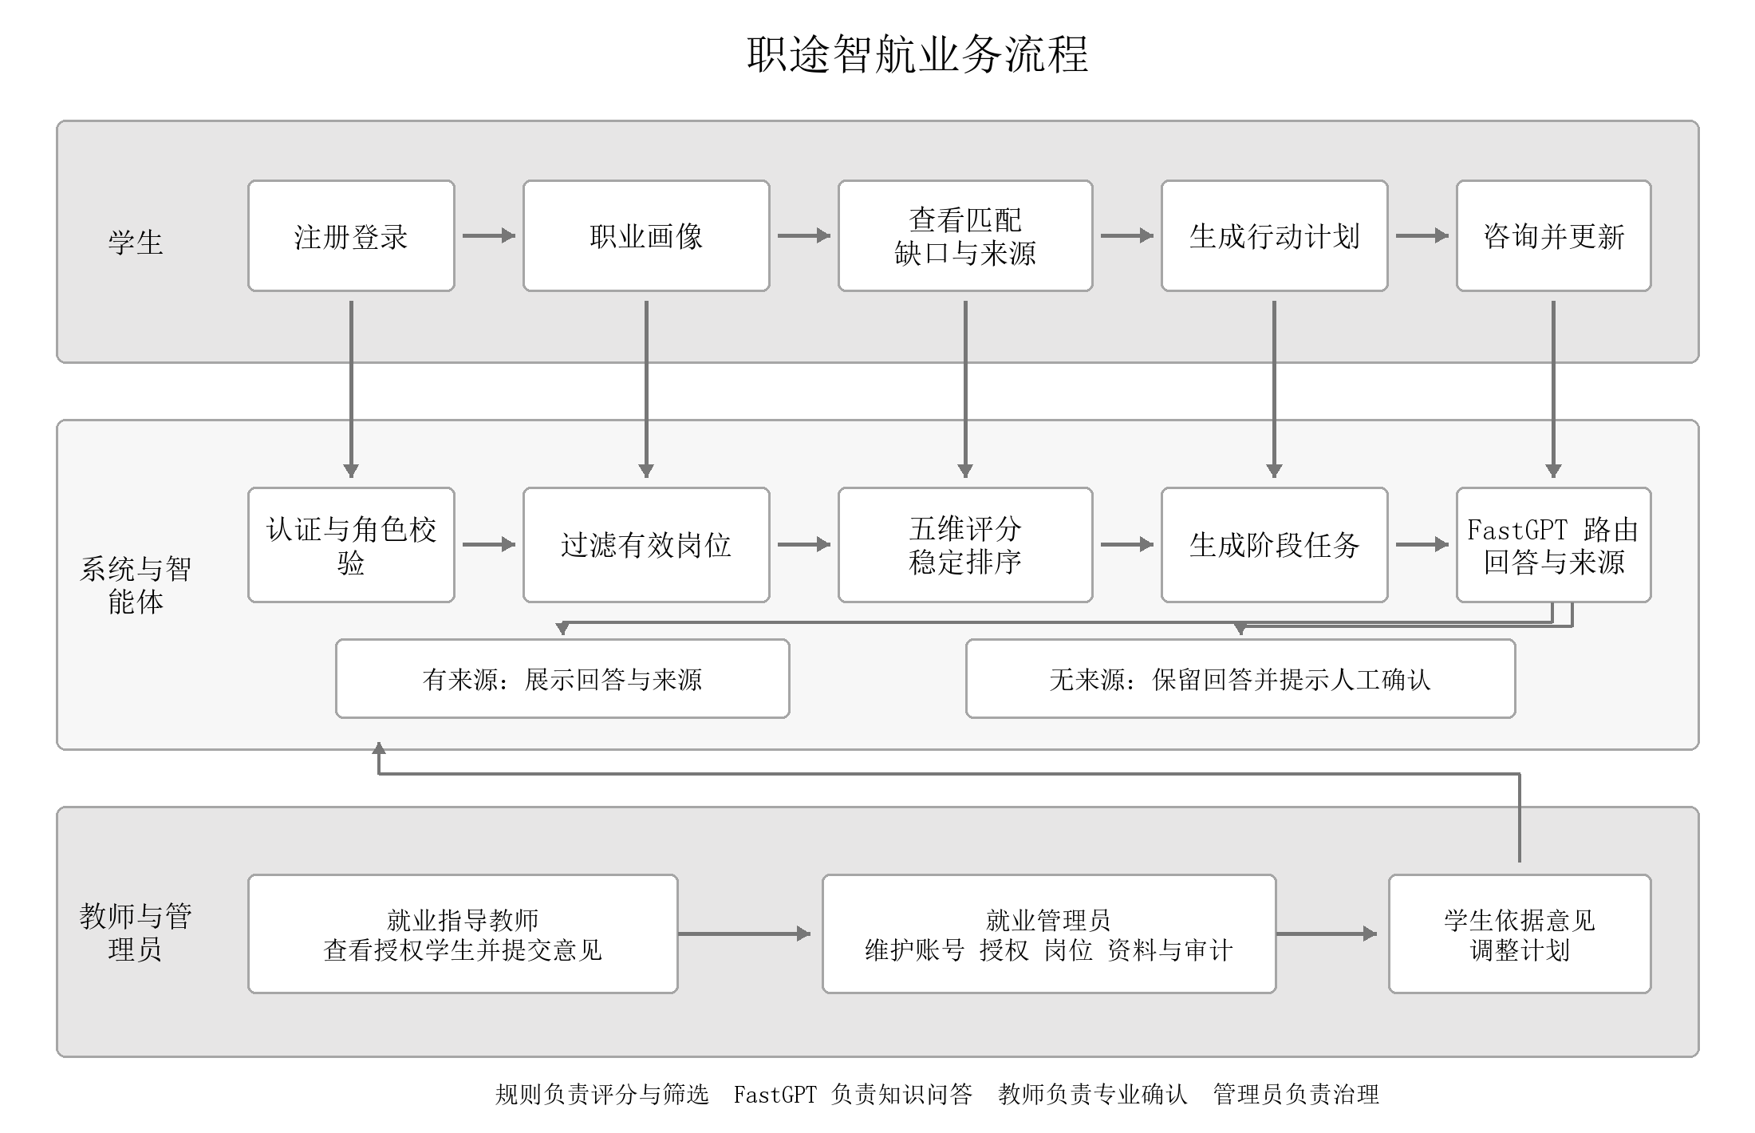
图 2-2 业务流程图

2.4 可解释岗位匹配设计
岗位匹配完全由后端规则服务执行，不调用大模型。候选岗位必须同时满足已发布、未过期、存在来源标题三个条件。评分总分100分，采用固定权重：技能50分、专业20分、项目15分、目标岗位10分、城市5分。
相关内容如表2-3所示。
表2-3 岗位匹配维度
维度 | 权重 | 计算原则 | 解释输出
技能 | 50 | 规范化后按必需技能重合度计算 | 已匹配技能与缺失技能
专业 | 20 | 目标专业精确匹配；不限视为满足 | 专业适配说明
项目 | 15 | 从项目摘要中识别受控成果信号 | 相关项目证据
目标岗位 | 10 | 画像目标方向与岗位标题进行受控包含匹配 | 方向一致性
城市 | 5 | 意向城市与岗位城市规范化精确匹配 | 地域偏好

同一画像、岗位库和计算日期产生相同结果。排序依次使用总分降序、有效期升序和岗位标题升序，避免结果因数据库返回顺序发生变化。该机制便于学生理解为什么推荐和还缺什么，也便于教师复核。

2.5 FastGPT智能咨询设计
系统将咨询分为职业发展与就业政策两类路由。每一路由配置独立服务端API Key，前端仅提交咨询类型和问题。当前适配器向平台Chat Completions接口发送最小请求体：chatId、stream=false、detail=false和用户messages，不传递数据库字段或浏览器可控的应用标识。
相关内容如表2-4所示。
表2-4 FastGPT回答处理规则
返回场景 | 系统处理 | 前端表现
回答且有来源 | 归一化标题、链接、版本或日期 | 展示回答与来源，不建议转人工
回答但无结构化来源 | 保留FastGPT原始回答正文 | 显示来源不可核验免责声明并建议人工确认
平台HTTP或格式异常 | 捕获内部异常，不暴露上游细节 | 显示稳定的服务不可用与人工确认指引
平台无回答 | 视为不可用 | 不伪造答案，转人工
本地mock且命中审核资料 | 返回本地规范化答案与来源 | 用于离线演示和回归测试

安全取舍：无来源回答并不等于错误回答，但也不能被包装为已审核事实。因此系统选择保留文本并明确人工确认，兼顾可用性与可信边界。

2.6 账号认证与角色权限
相关内容如表2-5所示。
表2-5 账号认证与会话
机制 | 实现方式 | 安全效果
密码存储 | hashlib.scrypt，每用户随机盐 | 不保存明文或可逆密码
登录会话 | 随机不透明Bearer令牌，进程内保存，最长8小时 | 浏览器无法伪造角色；服务重启后令牌失效
失败防护 | 连续失败达到5次后锁定15分钟 | 缓解简单口令猜测
学生注册 | 公开接口只能创建student角色 | 避免自助注册获得教师或管理员权限
教师账号 | 仅管理员创建，系统生成一次性临时密码 | 建立教师身份管理边界
管理员初始化 | 环境变量配合一次性脚本创建首个管理员 | 网页端不能注册管理员
改密与禁用 | 改密、重置或禁用后撤销目标账号会话 | 降低旧令牌继续使用风险

2.7 权限矩阵
相关内容如表2-6所示。
表2-6 权限矩阵
资源或操作 | 学生 | 教师 | 管理员
注册学生账号 | 允许 | 不允许 | 不通过公开注册提升角色
本人账号档案 | 读取本人 | 仅授权学生摘要 | 查看学生账号台账
职业画像 | 读写本人 | 仅授权范围必要摘要 | 不读取完整画像正文
岗位匹配与行动计划 | 创建或读取本人 | 查看授权学生状态 | 查看岗位治理字段
教师指导意见 | 查看关联意见 | 提交并查看本人意见 | 不读取意见正文
教师账号管理 | 不允许 | 不允许 | 创建、启停、重置
师生授权 | 不允许 | 不允许 | 允许
审计记录 | 不允许 | 不允许 | 查看脱敏事件

2.8 数据模型与存储
相关内容如表2-7所示。
表2-7 核心数据实体
实体 | 主要内容 | 关键约束
users | 账号、角色、学生档案、密码状态 | 用户名唯一；学生学号10位且唯一；密码仅存哈希
career_profiles | 专业、技能、项目、目标方向、求职阶段 | 每名学生一份；JSONB保存受控列表
job_postings | 岗位、技能要求、来源、有效期和状态 | 仅有效且有来源岗位进入匹配
match_results | 总分、分项和能力缺口 | 总分0至100；关联画像与岗位
action_plans | 阶段任务与状态 | 关联学生和匹配结果
counselor_student_access | 教师与学生授权关系 | 教师和学生组合唯一
teacher_advice | 教师、学生、计划和意见 | 意见限长；只对授权关系开放
audit_events | 角色、动作、资源与时间 | metadata保持最小化，不保存敏感正文

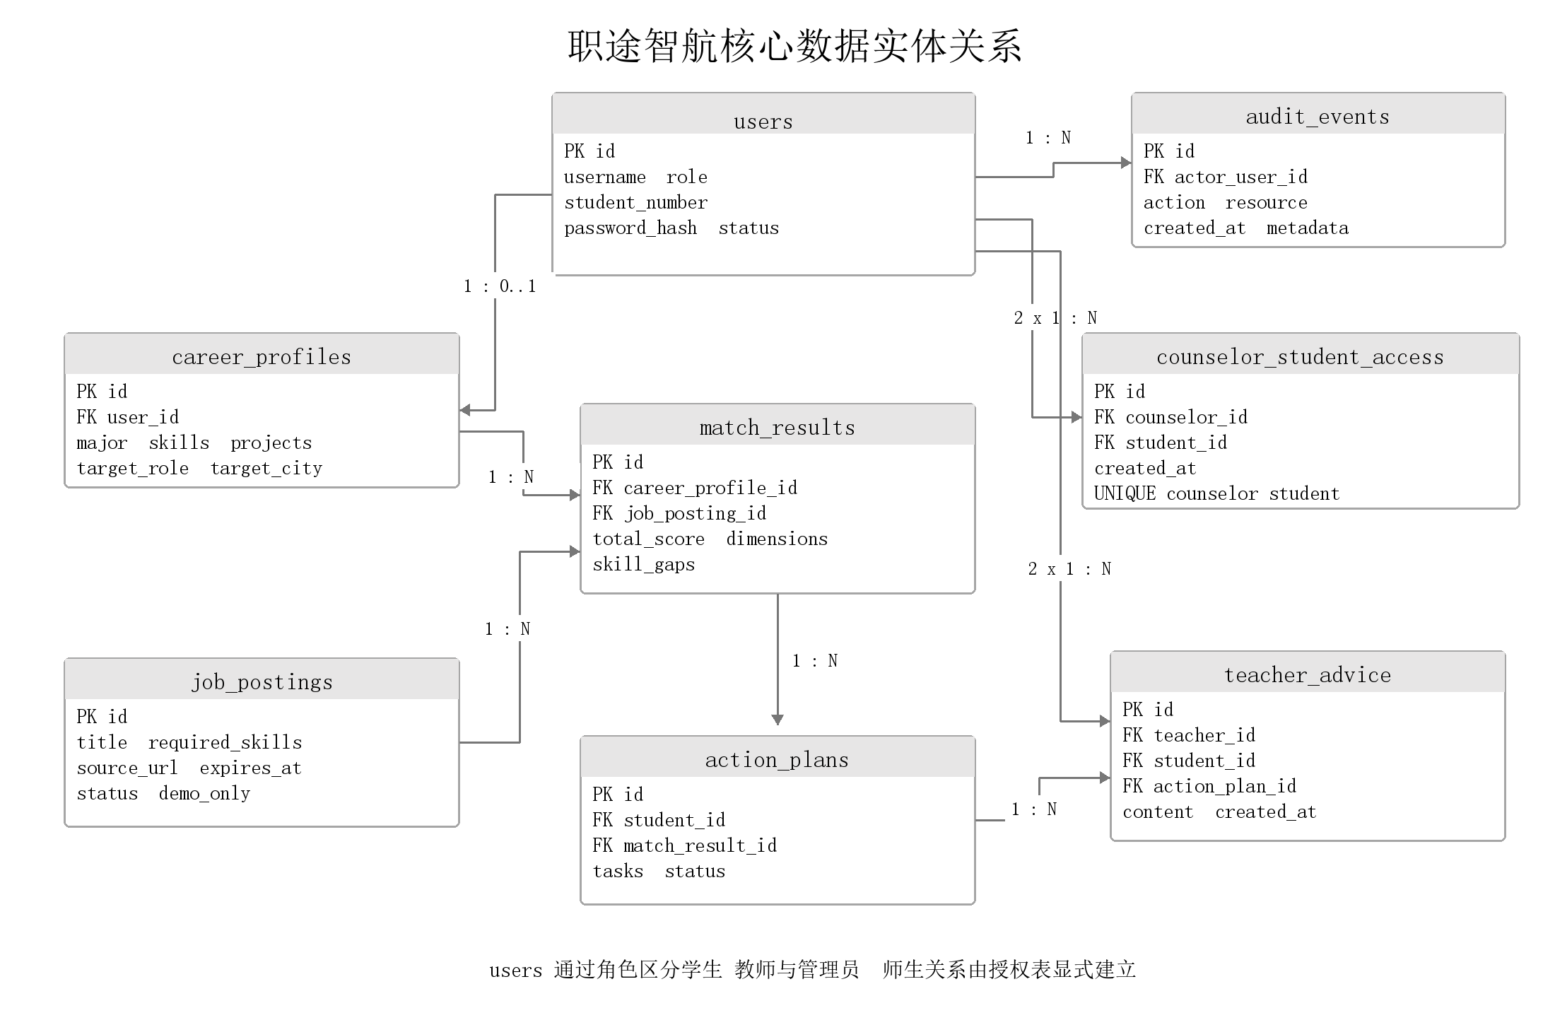
图 2-3 核心数据 ER 图

2.9 核心接口设计
相关内容如表2-8所示。
表2-8 核心接口
方法 | 接口 | 角色 | 用途
POST | /api/v1/auth/login | 公开 | 账号密码登录并返回服务端角色
POST | /api/v1/auth/register/student | 公开 | 注册学生账号与必要档案
POST | /api/v1/auth/change-password | 已登录 | 修改密码并撤销旧会话
POST | /api/v1/admin/users/teachers | 管理员 | 创建教师账号并返回一次性临时密码
PUT | /api/v1/career-profile/me | 学生 | 创建或更新本人职业画像
POST | /api/v1/matches | 学生 | 执行确定性岗位匹配并保存结果
POST | /api/v1/action-plans | 学生 | 基于匹配缺口生成行动计划
POST | /api/v1/assistant/query | 已登录 | 职业或政策智能咨询
GET | /api/v1/staff/counselor/students | 教师 | 读取授权学生摘要
POST | /api/v1/staff/counselor/advice | 教师 | 提交授权学生指导意见
GET | /api/v1/staff/admin/overview | 管理员 | 读取账号、授权、岗位、资料与审计概览

2.10 数据流与隐私边界
相关内容如表2-9所示。
表2-9 隐私边界
数据类别 | 保存位置 | 可进入FastGPT | 审计记录
用户名、密码 | 用户名在users；密码仅存scrypt哈希 | 否 | 仅记录成功或失败动作，不记密码
姓名、学号、电话、邮箱、入学年份 | users账号档案 | 否 | 不记录字段值
专业、技能、项目、目标岗位或城市 | career_profiles | 默认仅按接口最小上下文使用；当前平台请求只发送问题 | 不记录正文
岗位来源与有效期 | job_postings | 可作为受审核知识依据 | 记录资源标识与状态操作
咨询问题与回答 | 当前不持久化 | 问题发送至对应路由 | 不记录问答正文
FastGPT API Key | 仅.env或部署环境 | 用于服务端Authorization头 | 禁止记录

2.11 异常处理与降级
- 数据库配置缺失或协议错误：应用启动前失败，错误信息不输出完整连接串。
- 登录失败或账号锁定：统一返回无差别认证失败信息，避免泄露账号是否存在。
- 画像字段缺失：返回字段级校验错误，不执行岗位匹配。
- 无有效岗位：返回空结果和人工指导建议，不使用模型编造岗位。
- FastGPT超时、HTTP异常或响应格式异常：转换为稳定的不可用响应，不向浏览器返回原始平台内容。
- FastGPT有回答但无来源：保留回答，同时将handoff_recommended设为true并显示免责声明。
- 未授权访问：返回401或403，并写入不含请求正文的审计事件。

2.12 部署拓扑与配置
本地演示环境中，前端Vite运行于5174端口并将/api请求代理至8001；FastAPI运行于8001；PostgreSQL由DATABASE_URL连接；FastGPT通过HTTPS外部接口访问。生产环境应使用反向代理统一域名并启用HTTPS。
相关内容如表2-10所示。
表2-10 部署配置
配置项 | 用途 | 安全要求
DATABASE_URL | PostgreSQL连接 | 仅服务端环境；不得输出或提交
FASTGPT_BASE_URL | 平台基础地址 | 服务端配置
FASTGPT_API_KEY_CAREER或POLICY | 职业或政策应用密钥 | 路由隔离；不得进入前端
FASTGPT_CHAT_COMPLETIONS_PATH | Chat Completions相对路径 | 必须为相对路径
ADMIN_BOOTSTRAP_USERNAME或PASSWORD | 首个管理员初始化 | 初始化后应清理密码变量
FastGPT Chat Completions 调用示例
01 curl "$FASTGPT_BASE_URL/api/v1/chat/completions" \
02 -H "Authorization: Bearer <server-side-api-key>" \
03 -H "Content-Type: application/json" \
04 -d '{
05 "chatId": "",
06 "stream": false,
07 "detail": false,
08 "messages": [{"role": "user", "content": "项目摘要怎么写"}]
09 }'

第三部分 测试方案与结果

3.1 测试目标
测试围绕功能可用、权限正确、推荐可解释、平台接入可降级、敏感信息不泄露五个目标展开。自动化测试优先覆盖确定性逻辑与接口边界；真实数据库、浏览器和FastGPT联调作为分层验收，避免将单元测试通过等同于外部平台完整可用。

3.2 测试环境
相关内容如表3-1所示。
表3-1 测试环境
项目 | 环境或版本说明
操作系统 | Windows，本地开发与演示环境
前端 | React 18、TypeScript、Vite；开发端口5174
后端 | FastAPI、Pydantic、项目虚拟环境；服务端口8001
数据库 | PostgreSQL，SQLAlchemy 2访问，Alembic迁移至20260909_0005
智能体平台 | FastGPT Chat Completions，职业与政策路由使用独立服务端配置
本次自动化验证 | 2026年9月14日，在backend目录运行完整unittest测试集

3.3 测试策略
相关内容如表3-2所示。
表3-2 测试策略
层级 | 范围 | 主要方法 | 通过标准
单元测试 | 认证、配置、匹配、FastGPT适配、模型和隐私 | unittest与隔离测试桩 | 全部用例通过，无异常退出
接口测试 | 登录、注册、画像、匹配、计划、教师或管理员接口 | TestClient或真实HTTP | 状态码、响应结构和权限符合合同
数据库测试 | 迁移、字段约束、唯一性与事务 | Alembic升级、模型元数据和实际写入 | 迁移到head，约束生效，无数据破坏
前端测试 | 构建、静态检查、三角色关键路径 | ESLint、TypeScript或Vite构建、浏览器操作 | 构建无错误，流程可完成，窄屏无横向溢出
平台联调 | 职业或政策FastGPT路由 | 真实API调用与来源完整性判断 | 回答可解析；有来源时字段完整，无来源时提示人工确认
安全测试 | 越权、密钥、敏感字段和审计 | 负向用例与源代码边界测试 | 越权拒绝；前端与审计不含秘密或正文

3.4 关键测试用例
相关内容如表3-3所示。
表3-3 关键测试用例
编号 | 测试场景 | 预期结果
TC-AUTH-01 | 正确账号密码登录 | 返回200、服务端角色与8小时会话信息，记录成功事件
TC-AUTH-02 | 连续输入错误密码 | 统一401；达到阈值后锁定，不泄露账号存在性
TC-AUTH-03 | 学生注册尝试提交角色 | 服务端强制student；非法或重复学号被拒绝
TC-AUTH-04 | 非管理员创建教师 | 返回403，不创建账号
TC-RBAC-01 | 学生访问他人画像 | 返回403，审计内容脱敏
TC-RBAC-02 | 教师读取未授权学生 | 列表不返回或接口拒绝
TC-MATCH-01 | 精确匹配画像与岗位 | 总分100，五项分值正确
TC-MATCH-02 | 岗位为草稿、过期或无来源 | 不进入推荐候选
TC-MATCH-03 | 相同输入重复匹配 | 分数、缺口和排序一致
TC-PLAN-01 | 根据缺口生成计划 | 任务关联真实缺口，不承诺就业结果
TC-FGPT-01 | 真实模式返回带来源回答 | 保留回答与完整来源，不建议转人工
TC-FGPT-02 | 真实模式返回无来源回答 | 保留回答，来源为空，提示人工确认
TC-FGPT-03 | 平台HTTP或格式异常 | 返回安全降级，不暴露原始错误和密钥
TC-PRIV-01 | 检查前端源代码 | 不包含FastGPT密钥、工作流ID或数据库连接串
TC-STAFF-01 | 授权教师提交意见 | 保存成功且字段受限；空白和额外字段被拒绝

3.5 本次自动化测试结果
相关内容如表3-4所示。
表3-4 自动化测试结果
时间 | 命令 | 覆盖范围 | 结果
2026-09-14 | .venv/Scripts/python.exe -m unittest discover -s tests -v | 账号认证、授权、职业服务、配置、FastGPT适配与诊断、岗位匹配、模型、密码、隐私、教师工作台 | 51项全部通过，耗时0.965秒，状态OK

相关内容如表3-5所示。
表3-5 认证模块测试
测试模块 | 用例关注点 | 本次结果
认证与账号 | 登录、失败锁定、注册、改密、教师创建、会话撤销 | 通过
授权边界 | 学生资源归属、教师显式授权、管理员依赖 | 通过
职业服务 | 画像校验、岗位导入幂等、行动计划不作结果承诺 | 通过
FastGPT | 路由密钥、回答或来源解析、无来源保留、异常降级 | 通过
匹配算法 | 过滤、满分、缺口、稳定排序、公开岗位标识 | 通过
数据模型 | 认证字段、学生档案约束、枚举、表和索引 | 通过
隐私与教师端 | 敏感字段、前端密钥、授权摘要、意见字段 | 通过

本次测试结论：在当前本地代码与依赖环境下，后端核心业务逻辑和安全边界通过51项自动化测试。该结论不自动等同于生产环境、外部FastGPT平台、浏览器兼容性或真实数据试点全部通过。

3.6 既有分层验收结果
相关内容如表3-6所示。
表3-6 风险分层
日期 | 验收项 | 记录结果 | 本次是否重跑
2026-09-09 | 数据库迁移 | 从20260723_0003升级至20260909_0005 | 否，引用既有记录
2026-09-09 | 前端ESLint | 零警告 | 否，引用既有记录
2026-09-09 | TypeScript与Vite生产构建 | 构建通过 | 否，引用既有记录
2026-09-09 | 学生注册与登录HTTP链路 | 注册201，随后登录200，角色student | 否，引用既有记录
2026-08-28 | 管理员与教师真实PostgreSQL链路 | 管理员overview返回岗位、学生和教师；教师意见可回读；教师访问管理员接口返回403 | 否，引用既有记录
既有验收 | 三角色浏览器流程与375px窄屏 | 三类工作台可进入；无水平溢出；控制台无错误 | 否，引用既有记录

3.7 FastGPT验收判定
FastGPT集成需区分适配器合同通过和外部平台正式验收通过。本次51项测试已经证明请求路由、密钥隔离、响应解析、来源归一化、无来源保留与安全降级逻辑正确。外部平台正式验收仍应在作品提交或部署环境中，以实际API Key和已发布应用进行一次职业问题、一次政策问题测试。
相关内容如表3-7所示。
表3-7 FastGPT验收
判定 | 条件
通过 - 有来源 | HTTP成功；回答非空；来源至少包含标题，并尽可能包含链接与版本或日期；页面不显示密钥。
可用但需人工确认 | HTTP成功且回答非空，但平台未返回结构化来源；页面保留回答并明确提示人工确认。
降级 | 平台超时、HTTP失败、格式异常或无回答；页面显示稳定人工确认指引。
不通过 | 泄露API Key或原始响应、伪造来源、无回答却显示成功，或职业和政策路由串用密钥。

3.8 缺陷分级与回归规则
相关内容如表3-8所示。
表3-8 缺陷分级
级别 | 示例 | 处理要求
P0 | 越权读取、密码或密钥泄露、数据破坏 | 立即停止发布，修复后重跑相关安全与业务测试
P1 | 登录不可用、匹配错误、FastGPT正文丢失 | 发布前修复，执行对应模块和关键链路回归
P2 | 局部提示不清、非核心布局问题 | 评估演示影响，纳入当前或下一迭代
P3 | 文字和轻微视觉一致性问题 | 不阻断功能发布，集中优化

第四部分 实施计划与预期成果

4.1 当前成果
- 已完成学生、教师、管理员三角色账号登录与权限隔离。
- 已完成学生职业画像、确定性岗位匹配、能力缺口和行动计划闭环。
- 已完成FastGPT职业或政策问答适配，以及无来源回答保留和人工确认提示。
- 已完成教师授权工作台、指导意见和管理员账号或资料或审计工作台。
- 已完成PostgreSQL持久化、Alembic迁移、服务端配置隔离和脱敏审计。
- 已形成产品、架构、数据治理、测试记录、演示脚本和申报概要等配套材料。

4.2 试点实施建议
相关内容如表4-1所示。
表4-1 实施计划
阶段 | 主要工作 | 准入条件 | 产出
第一阶段 作品演示 | 使用脱敏账号和演示岗位完成三角色流程 | 本地服务、数据库和FastGPT配置可用 | 演示视频、操作说明、测试记录
第二阶段 校内小范围试点 | 就业中心审核知识资料，邀请少量学生与教师试用 | 完成数据授权、资料责任人和反馈渠道 | 试点报告、问题清单、资料更新机制
第三阶段 学院推广 | 按学院配置知识与岗位台账，扩展教师授权 | 权限、运维和数据治理制度稳定 | 多学院部署模板与运营指标
第四阶段 生产化评估 | 评估统一认证、备份、高可用与安全运营 | 完成学校级安全和合规审批 | 生产技术方案与正式上线决策

4.3 预期应用成效
相关内容如表4-2所示。
表4-2 预期应用成效
对象 | 预期价值 | 建议观察指标
学生 | 更快明确目标岗位与能力缺口，形成持续行动计划 | 画像完成率、计划生成率、任务完成率、咨询后转人工率
教师 | 减少重复答疑，用有限时间处理高价值个性问题 | 授权学生覆盖数、意见响应时间、重复问题比例
管理员 | 统一管理账号、岗位、资料和授权，提升可追溯性 | 资料审核完整率、过期岗位清理率、越权事件与处理时效
学校 | 形成可复制的智能就业指导服务流程 | 学院覆盖、活跃用户、满意度、人工服务效率变化

4.4 创新性总结
相关内容如表4-3所示。
表4-3 创新点
创新点 | 具体体现
混合决策架构 | 将确定性规则、生成式问答和教师专业判断分层组合，避免单一大模型黑箱。
可解释就业匹配 | 以固定五维权重输出分项、缺口和来源，让推荐可复核、可比较、可重复。
无来源回答治理 | 不简单丢弃有价值回答，也不伪造可信度；采用保留回答并人工确认的机制。
三角色闭环 | 将学生自助、教师指导和管理员治理放在同一业务系统中，贴合高校实际协作。
数据与模型隔离 | FastGPT不直连业务数据库，联系方式、连接串、密钥和审计正文均受明确边界保护。
可迁移配置 | 通过环境变量、统一API合同和迁移脚本适配不同部署环境和知识应用。

第五部分 风险限制与结论

5.1 主要风险与应对
相关内容如表5-1所示。
表5-1 应用价值
风险 | 影响 | 当前控制 | 后续建议
知识资料过期或来源不足 | 回答可信度下降 | 来源字段、资料状态、人工确认提示 | 建立资料责任人、复核周期和失效机制
FastGPT平台波动 | 咨询延迟或不可用 | 15秒超时、安全降级、不暴露原始错误 | 增加可观测性和受控重试，准备离线资料
账号或权限误配 | 学生信息越权 | 服务端RBAC、显式师生授权、负向测试 | 定期复核授权，接入学校统一身份前重新评审
演示数据被误认为真实岗位 | 产生错误求职判断 | demo_only标记、来源与状态过滤、免责声明 | 正式试点引入审核通过的真实岗位接口
进程内会话丢失 | 后端重启后用户需重新登录 | 会话不持久化以减少风险 | 生产化时评估Redis等受控会话存储
模型回答偏差 | 建议不适用于个体 | 匹配不由模型决定、无来源转人工 | 建立问题抽样复核和教师反馈闭环

5.2 当前限制
- 当前岗位数据主要用于功能演示，正式使用前必须建立真实岗位来源、审核和更新机制。
- 账号会话保存在单进程内存中，适合本地演示，不适合直接扩展到多实例生产部署。
- FastGPT来源结构受平台返回格式影响，无结构化来源时只能给出人工确认提示。
- 当前不与学校统一身份认证、教务系统或招聘平台自动同步，避免未经审批的数据连接。
- 测试结果主要证明当前本地实现，真实校内使用仍需开展用户试点、性能测试和安全评审。

5.3 总体结论
职途智航已经形成覆盖学生职业规划、岗位理解、行动准备、智能咨询、教师协助和管理员治理的完整原型。其核心优势在于将可解释规则、FastGPT知识能力、服务端权限控制与人工确认机制组合起来，使智能就业指导从单次问答转变为可持续、可追溯、可治理的业务流程。
截至2026年9月14日，后端51项自动化测试全部通过；既有记录显示数据库迁移、前端构建、三角色关键链路和窄屏页面均完成分层验收。项目具备作品提交和本地演示条件。正式校内试点前，应继续完成知识资料审核、真实FastGPT双路由验收、数据授权和生产部署评审。
设计结论：以规则保证可解释，以模型提升服务效率，以权限保护数据边界，以教师保留最终专业判断。

